3D CAD Modelle von CADENAS bieten dänischem Hersteller Concens entscheidenden Konkurrenzvorteil
CADENAS Lösung für CAD Produktkataloge überzeugt mit großem Marketingpotenzial

Augsburg, 12. März 2012. Der dänische Hersteller Concens A/S bietet ab sofort orts-, zeit- und sprachunabhängig 3D CAD Daten seiner Produkte zum Download an und rückt damit mit seinem Kundenservice noch näher an die Bedürfnisse seiner Kunden heran. Ermöglicht wird dies durch den Elektronischen CAD Produktkatalog, der auf der eCATALOGsolutions Technologie der CADENAS GmbH basiert.

Concens konstruiert, entwickelt, fertigt und verkauft elektrische in-line Antriebe. Um der skandinavischen Tradition treu zu bleiben, haben die Concens Antriebe schlichte und klare Linien. Sie sind daher für zahlreiche Anwendungen einsetzbar und garantieren eine optimale Integration.

Dank dem neuen Produktkatalog können Ingenieure die 3D CAD Modelle der Concens Produkte einfach und schnell mit wenigen Klicks unter http://concens.partcommunity.com downloaden. Die CAD Modelle stehen dabei in rund 85 CAD Formaten für alle gängigen CAD Systeme, wie CATIA®, NX™, Autodesk® Inventor®, SolidWorks®, Creo Parametric, AutoCAD® oder Solid Edge®, zur Verfügung und Ingenieure können die Modelle ohne großen Aufwand in ihre Konstruktion integrieren.

Darüber hinaus beinhaltet der Concens eCATALOG einen Auswahlassistenten, der getätigte Konfigurationen von Produkten prüft und nur gültige Varianten zulässt.

Marketingpotenzial maximal nutzen

Besonders geschätzt werden bei Concens die großen Vermarktungsmöglichkeiten, die ein Elektronischer Produktkatalog von CADENAS Komponentenherstellern bietet. Neben dem eigenen Downloadportal unter http://concens.partcommunity.com stehen die Produkte des dänischen Herstellers zusätzlich auf über 50 vertikalen Marktplätzen, Portalen und Social Communities weltweit zum Download zur Verfügung. Diese Marktplätze dienen als Multiplikator für den CAD Produktkatalog und Concens erreicht somit noch mehr Kunden ohne zusätzliche Investitionskosten.

„Mit CADENAS und eCATALOGsolutions sind wir sehr zufrieden. Wir haben uns für den Softwarehersteller aus Augsburg entschieden, da die CAD Daten mit allen gängigen CAD Programmen kompatibel sind und das bisherige Kundenportfolio von CADENAS uns einfach überzeugt hat“, so Martin R. Fischer, Sales & Marketing Manager bei der Concens A/S. „Außerdem glänzt CADENAS sowohl im Bereich der Modellierung von CAD Daten als auch in seiner Marketingkompetenz im Bereich Elektronischer Produktkataloge.“

Nahtlose Integration in die Unternehmenswebseite

In naher Zukunft soll der Elektronische Produktkatalog mit seinem Downloadportal direkt in die Unternehmenswebseite von Concens integriert werden, um Kunden und Interessenten die 3D CAD Modelle der Produkte noch bequemer zugänglich zu machen.

Die 3D CAD Modelle von Concens stehen zum Download bereit unter:
http://concens.partcommunity.com

Pressebilder
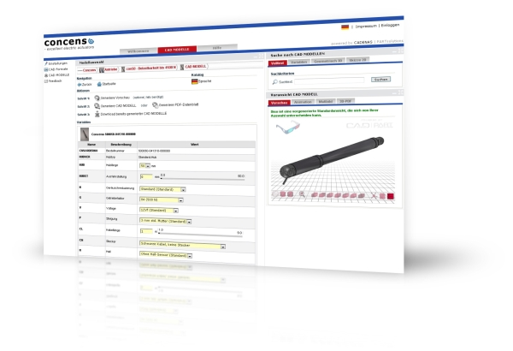
Bildunterschrift 1: Das neue 3D CAD Downloadportal des dänischen Herstellers Concens A/S.
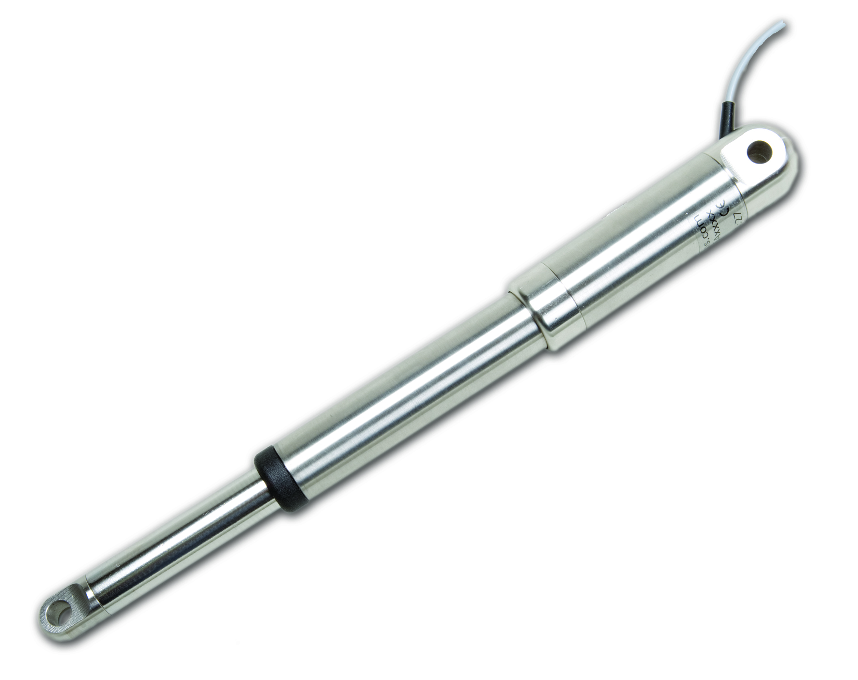
Bildunterschrift 2: Elektrischer in-line Antrieb con35 mit schlichten und klaren Linien.

2 908 Zeichen

Der Pressetext und die Bilder stehen auf unserer Webseite zum Download bereit: www.cadenas.de/presse/pressemitteilungen

Über die CADENAS GmbH

CADENAS ist ein führender Softwarehersteller in den Bereichen Strategisches Teilemanagement und Teilereduzierung (PARTsolutions) sowie Elektronische CAD Produktkataloge (eCATALOGsolutions). Das Unternehmen stellt mit seinen maßgeschneiderten Softwarelösungen ein Bindeglied zwischen den Komponentenherstellern und ihren Produkten sowie den Abnehmern dar.

Der Name CADENAS (span. Prozessketten) steht mit seinen 300 Mitarbeitern an 14 internationalen Standorten seit 20 Jahren für Erfolg, Kreativität, Beratung und Prozessoptimierung.

CADENAS hat in der Rolle des Initiators und Vordenkers bereits viele wichtige Neuerungen und Trends etabliert.

eCATALOGsolutions Innovationen:
- Die Suche nach 3D CAD Teilen auf Smartphones
- Der Einsatz von 3D Brillen zur Präsentation von CAD Modellen
- Die Steuerung von 3D CAD Teilen mit Hilfe der Wii Fernbedienung
- Die Unterstützung der Augmented Reality Technologie
- ePRODUCTplacement: Das richtige Teil zum richtigen Zeitpunkt der richtigen Person anbieten

Weitere Informationen über die neuesten Innovationen sowie das Unternehmen finden Sie auf unserer Internetseite unter: www.cadenas.de.

Über die Concens A/S

Concens konstruiert, entwickelt, fertigt und verkauft elektrische in-line Antriebe. Um der skandinavischen Tradition treu zu bleiben, haben die Concens Antriebe schlichte und klare Linien. Sie sind daher für zahlreiche Anwendungen einsetzbar und garantieren eine optimale Integration.

Concens Antriebe werden aus qualitativ hochwertigen Materialien hergestellt und einzeln getestet und vor dem Versand geprüft.

Concens Antriebe sind in einer Vielzahl an Materialien, über Aluminium bis zu rostfreiem Stahl für Anwendungen im Innen- sowie Außenbereich, erhältlich.

Concens ist weltweit durch ein Netzwerk von professionellen Partnern vertreten.

Concens hat sich zum Ziel gesetzt, Partner- und Kundenlösungen noch weiter zu optimieren.

Concens ist der einfache Weg unternehmerisch zu handeln.

Concens ist jederzeit bestrebt die vollständigsten und umfassendsten Antworten und mögliche Lösungen zu bieten.

